1.如图，在平面直角坐标系中，已知分别是椭圆E:的左、右焦点，A，B分别是椭圆E的左、右顶点，且.
（1）求椭圆E的离心率；
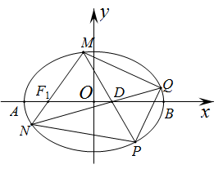
（2）已知点为线段的中点，M 为椭圆上的动点（异于点、），连接并延长交椭圆于点，连接、并分别延长交椭圆于点、，连接，设直线、的斜率存在且分别为、，试问是否存在常数，使得恒成立？若存在，求出的值；若不存在，说明理由.

1.解：（1），.，化简得，
故椭圆E的离心率为.
（2）存在满足条件的常数，.点为线段的中点，，从而，，左焦点，椭圆E的方程为.设，，，，则直线的方程为，代入椭圆方程，整理得，.，.从而，故点.同理，点.三点、、共线，，从而.从而.故，从而存在满足条件的常数，.

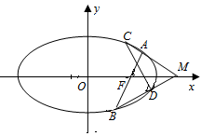
变式1：已知椭圆G：(a>b>0)的离心率为，右焦点F(1,0)．过点F作斜率为k（k≠0）的直线l，交椭圆G于A、B两点，M（2,0）是一个定点．如图所示，连AM、BM，分别交椭圆G于C、D[两点（不同于A、B），记直线CD的斜率为．
（1）求椭圆G的方程；
（2）在直线l的斜率k变化的过程中，是否存在一个常数
，使得恒成立？若存在，求出这个常数；若
不存在，请说明理由．

变式2：已知椭圆$∠F_{1}{\text{RF}}_{2}$：$y$的左、右顶点分别为，圆$Q$上有一动点$Q$，在轴上方，，直线交椭圆于点，连结.
（1）若，求△的面积；（设点问题中，设哪个点更合适？一般情况下，设圆锥曲线上的点较为合适和合理）
（2）设直线的斜率存在且分别为，若，求的取值范围．
P
D
C
O
A
B
x
y

解：（1）设，∵，∴．
则．
P
D
C
O
A
B
x
y
即．①
∵点在椭圆上，∴．②
联立①，②，消去，
得，
∵，∴.
代入椭圆方程，得．
∴△的面积．
（2）设，直线程为，代入椭圆方程，
即，得．
∵，∴．
整理得．
（注：消去，可得方程）
此方程有一根为 ，设，则．
代入直线PA方程，得．
则，．
∵，∴.
∵，，∴的取值范围为.
更简单的做法：设点$D(x_{0},y_{0})$,由题可知$x_{0}∈（−2，1）∪（1，2）$
$k_{2}=\frac{y_{0}}{x_{0}−1}$,$k_{1}=−\frac{x_{0}+2}{y_{0}}$，所以$λ=\frac{k_{1}}{k_{2}}=4(1+\frac{1}{x_{0}−2})$,
∴的取值范围为.

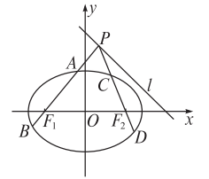
变式3：如图，已知椭圆$\frac{x^{2}}{a^{2}}+\frac{y^{2}}{b^{2}}=1(a>b>0)$过点$\left(1,\frac{\sqrt{2}}{2}\right)$，离心率为$\frac{\sqrt{2}}{2}$，左、右焦点分别是$F_{1},F_{2}$. 点$P$
为直线$l:x+y=2$上且不在$x$轴上的任意一点,直线${\text{PF}}_{1}$和与椭圆的交点分别为$A,B$和$C,D$，O为坐标原点.
（1）求椭圆的标准方程.
（2）设直线、的斜率分别为、$k_{2}$.
① 证明：$\frac{1}{k_{1}}−\frac{3}{k_{2}}=2$；
② 问直线$l$上是否存在点$P$，使得直线$\text{OA},\text{OB},\text{OC},\text{OD}$的斜率之和为0？若存在,求出所有满足条件的点P的坐标；若不存在,说明理由.
解：（1）因为椭圆过点 所以. 又
所以1. 故所求椭圆的标准方程为.
（2）（i）证明：方法1：由于 、F 、PF的斜率分别为、k且点P不在x轴上，所以.
又直线的方程分别为 联立方程解得
所以. 由于点P在直线x+y=2上, 所以.
因此 即结论成立.
方法2:设则. 因为点P不在x轴上,所以.
又 所以. 因此结论成立.
(ⅱ) 解:设.
联立直线与椭圆的方程得 化简得
因此 由于OA,OB的斜率存在,
所以因此. 因此
. 相似地,可以得到
.
若须有或.
①当时,结合(ⅰ)的结论,可得,所以解得点P的坐标为(0,2);
②当时,结合(ⅰ)的结论,解得或此时不满足舍去),此时直线CD的方程为y=3(x-1)，联立方程x+y=2得. 因此.
综上所述,满足条件的点P的坐标分别为(0

变式4：如图，椭圆经过点离心率,直线的方程为
.
（1）求椭圆的方程;
（2）是经过右焦点的任一弦(不经过点),设直线与直线相交于点,记的斜率分别为问:是否存在常数,使得?若存在求的值；若不存在,说明理由.
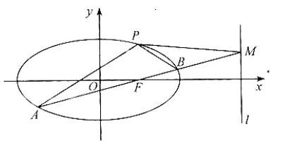
解：（1）由在椭圆上得, ①
依题设知,则 ②
②代入①解得.
故椭圆的方程为.
(2)方法一:由题意可设的斜率为,
则直线的方程为 ③
代入椭圆方程并整理,得,
设,则有
④
在方程③中令得,的坐标为.
从而.
注意到共线,则有,即有.
所以
⑤
④代入⑤得,
又,所以.故存在常数符合题意.
方法二:设,则直线的方程为:,
令,求得,
从而直线的斜率为,
联立 ,得,
则直线的斜率为:,直线的斜率为:,
所以,
故存在常数符合题意.

